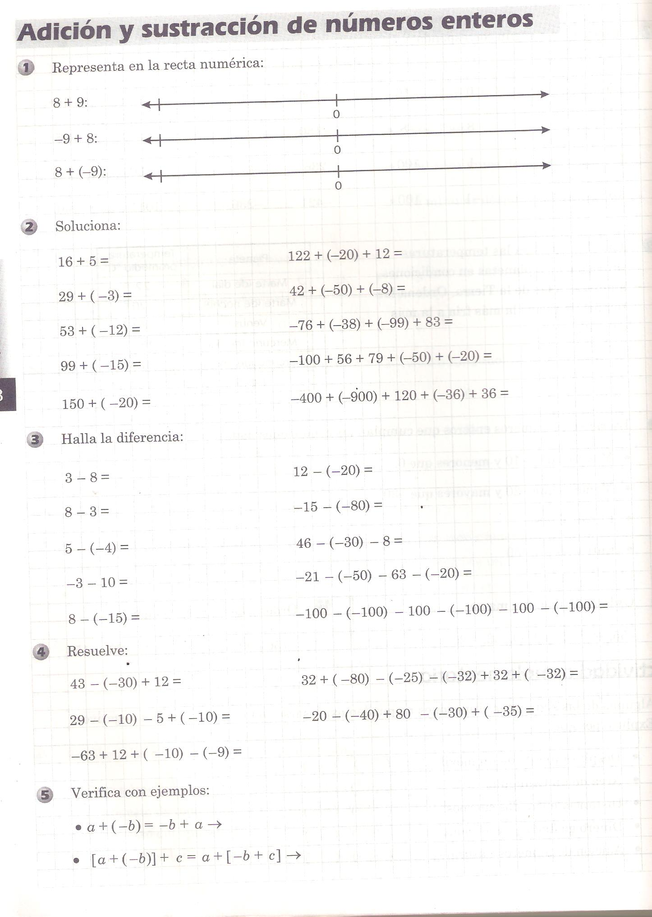
ESTA ACTIVIDAD CORRESPONDE A LA CLASE DE MATEMATICAS DEL DIA 20 DE JULIO
RESUELVE DE ESTA ACTIVIDAD SOLO LOS PUNTOS 1, 2, 6, 7, 8 Y 9.

